三国无双

说明书

一、综述

三国无双是一款使用java语言开发的轻量级小游戏。

二、如何打开三国无双

使用VS Code或者IDEA等IDE工具，打开src包，进入src/com文件夹下，打开Test.java文件，并开始运行。这时，你就已经打开了三国无双这款游戏，可以开始你的游戏之旅了。

三、游戏主菜单

游戏开始后，会弹出一个窗口界面。

随后，会显示出如下图的三国无双的游戏logo。

等待一会，会出现游戏的开始菜单。

在主菜单，可以选择开始游戏，查看故事背景，查看开发者，和退出游戏几个选项。按下相应的按键，就可以执行想要的命令。

s是开始游戏，j是查阅故事背景，d是查看开发者，e是退出游戏。

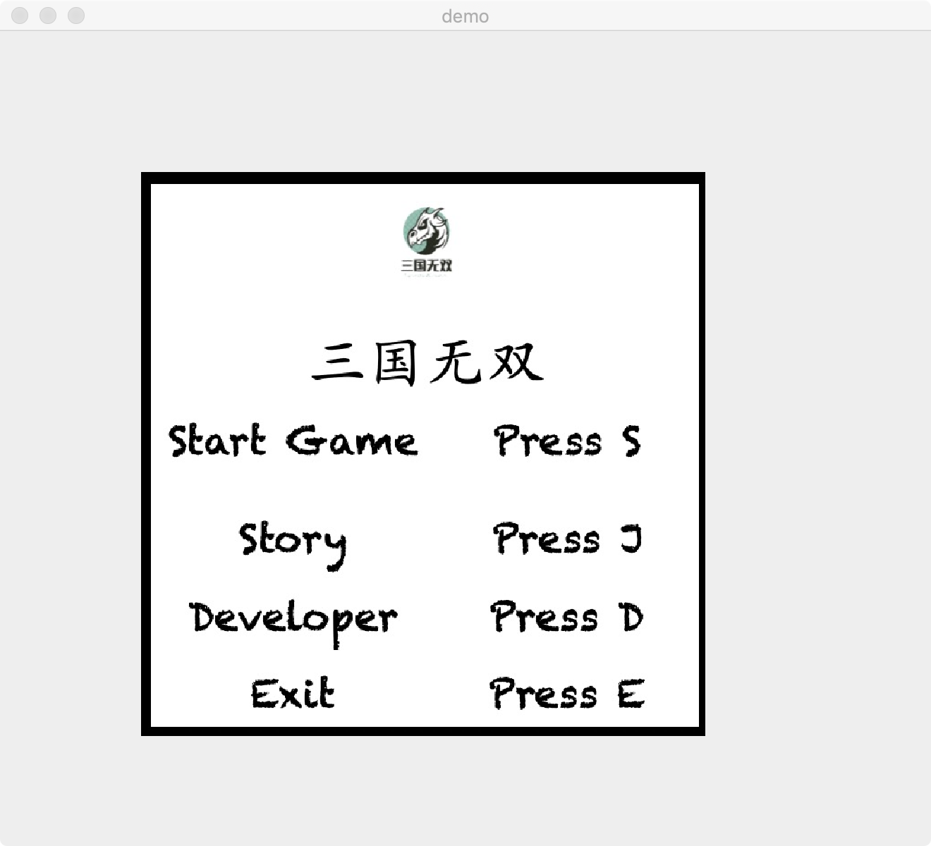

四、开始游戏

在开始菜单界面，按下s键，就可以开始游戏了。

在开始游戏之前，需要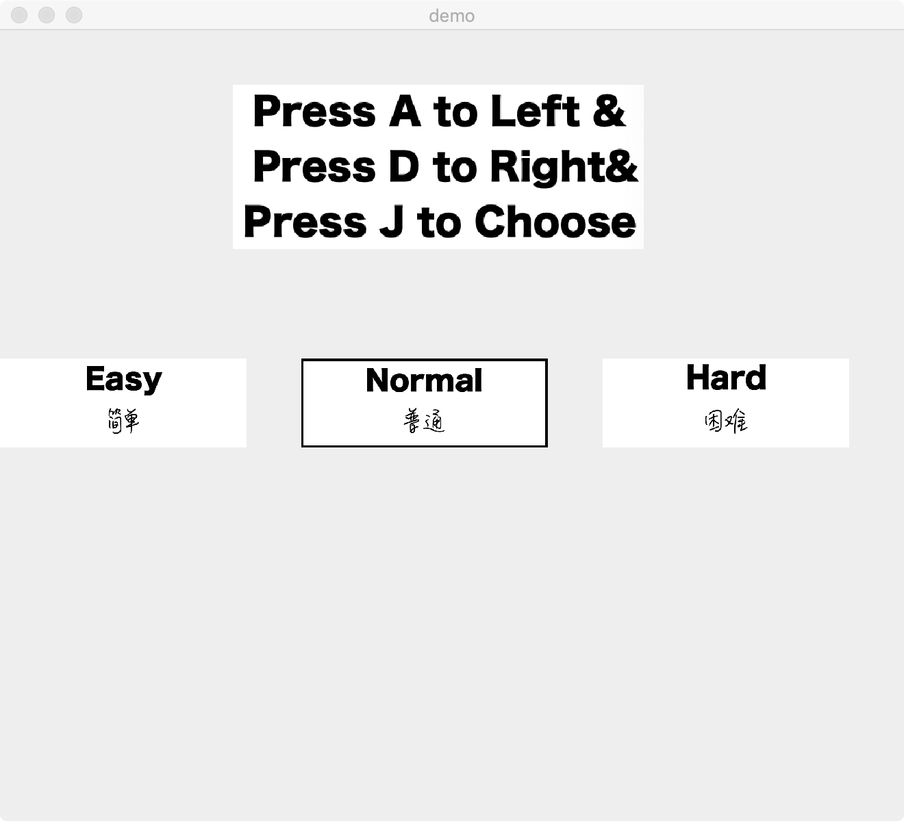选择相应的难度。

按下a键可以向左移动选择框，按下d键可以向右移动选择框，按下j键可以确认选择。

五、游戏关卡界面

选择结束后就可以正式进入游戏的界面了。

进入每一个关卡之前，都有ready，go的倒计时。

等待ready go的倒计时结束之后，关卡正式开始。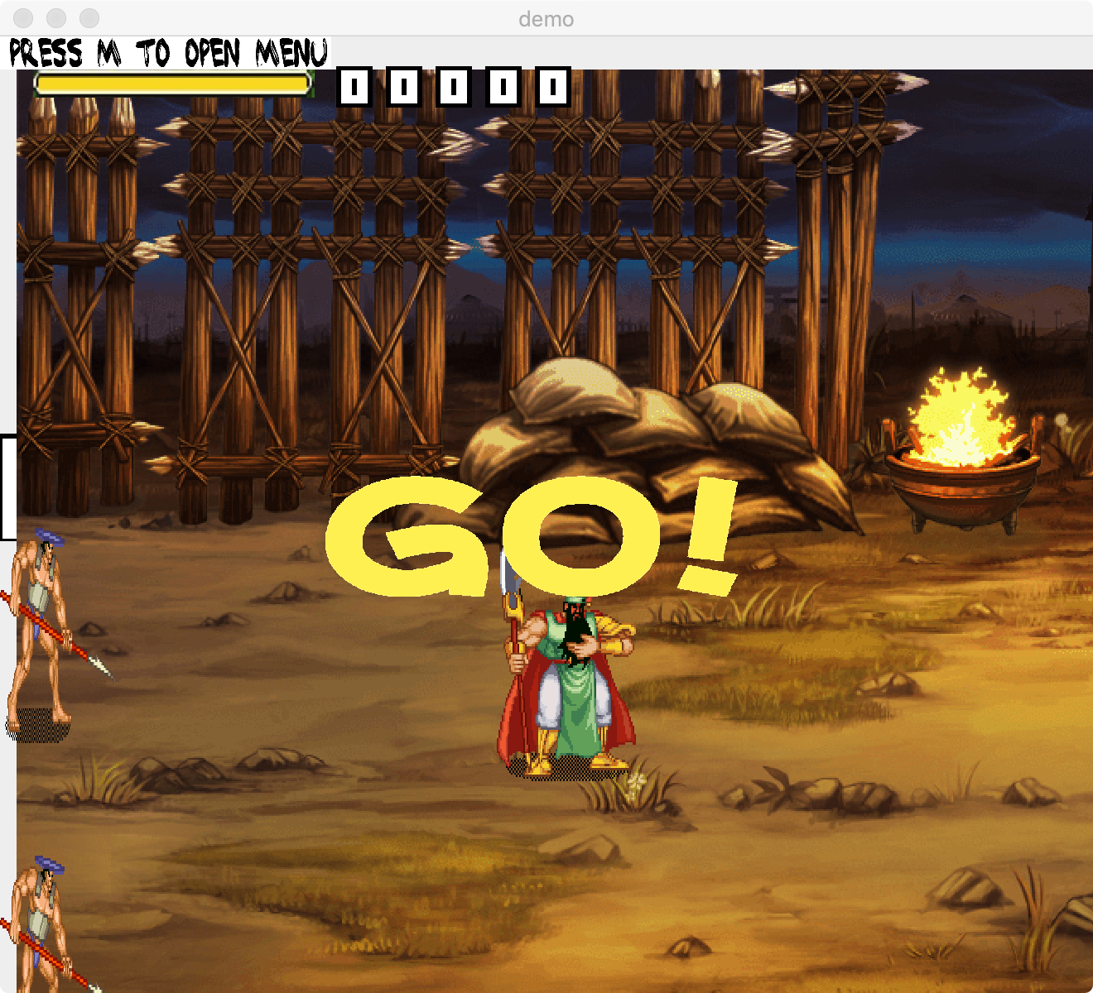

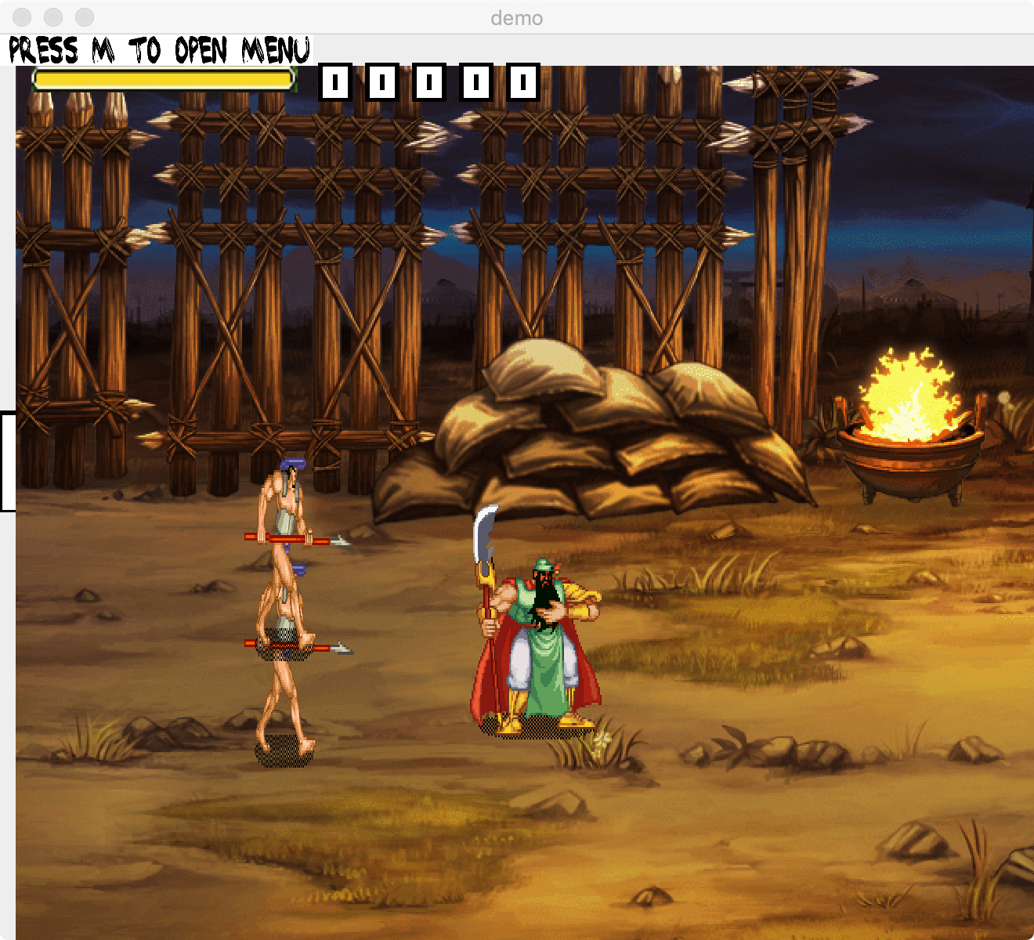

分数

菜单

（按M打开）

玩家血条

玩家角色

敌人

击杀所有敌人之后，就会显示如下胜利界面。

可以用AD键左右移动选择框，按J确认选择增加攻击力还是增加移动速度。

选择完成后，自动进入下一关。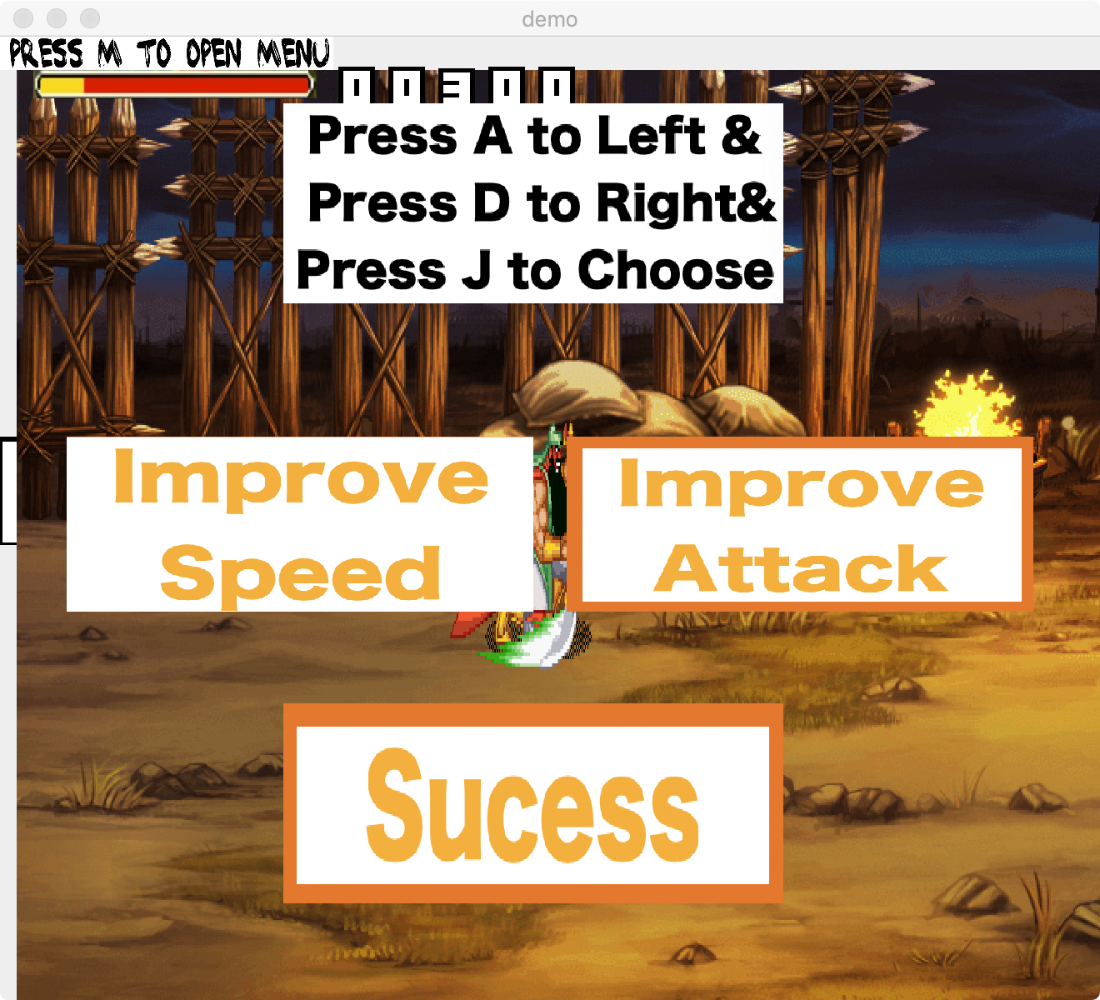

菜单：游戏关卡中，按M键可以召唤菜单。召唤菜单后，游戏自动暂停。

菜单如图所示。

在菜单状态下，有三个按键有效。

B按键可以回到游戏，也就是说使游戏从暂停状态恢复。

R按键可以重新开始，指的是重新开始本关卡，玩家回到初始位置，血量回满，同时敌人重新随机生成。

Q按键可以退出，在显示当前玩家分数后回到主菜单。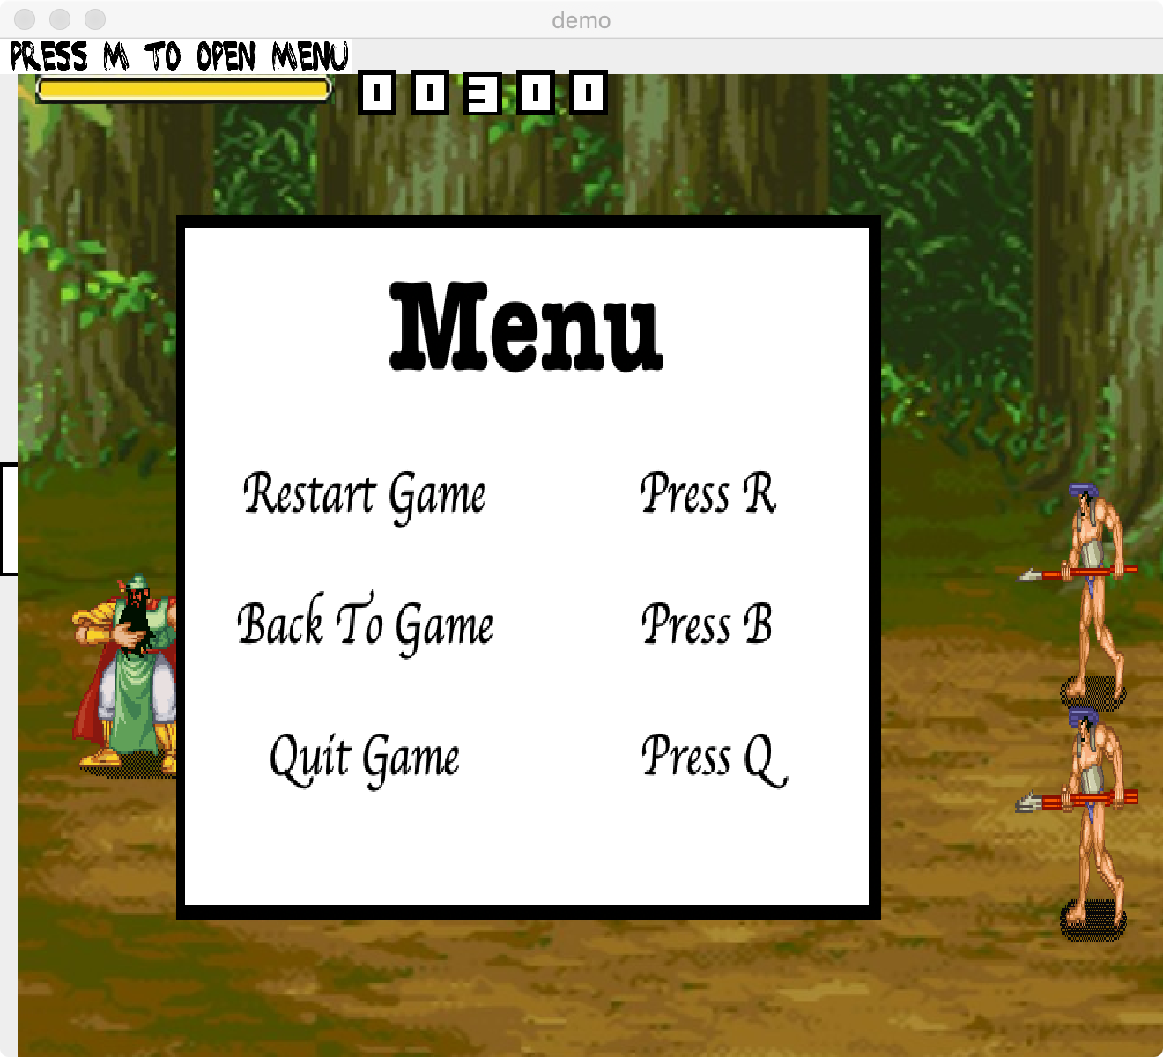

除了手动退出之外，如果玩家角色在游戏中血量过低死亡，或者是胜利通过所有关卡，都会进入分数结算界面。在显示分数之后，游戏会回到主菜单。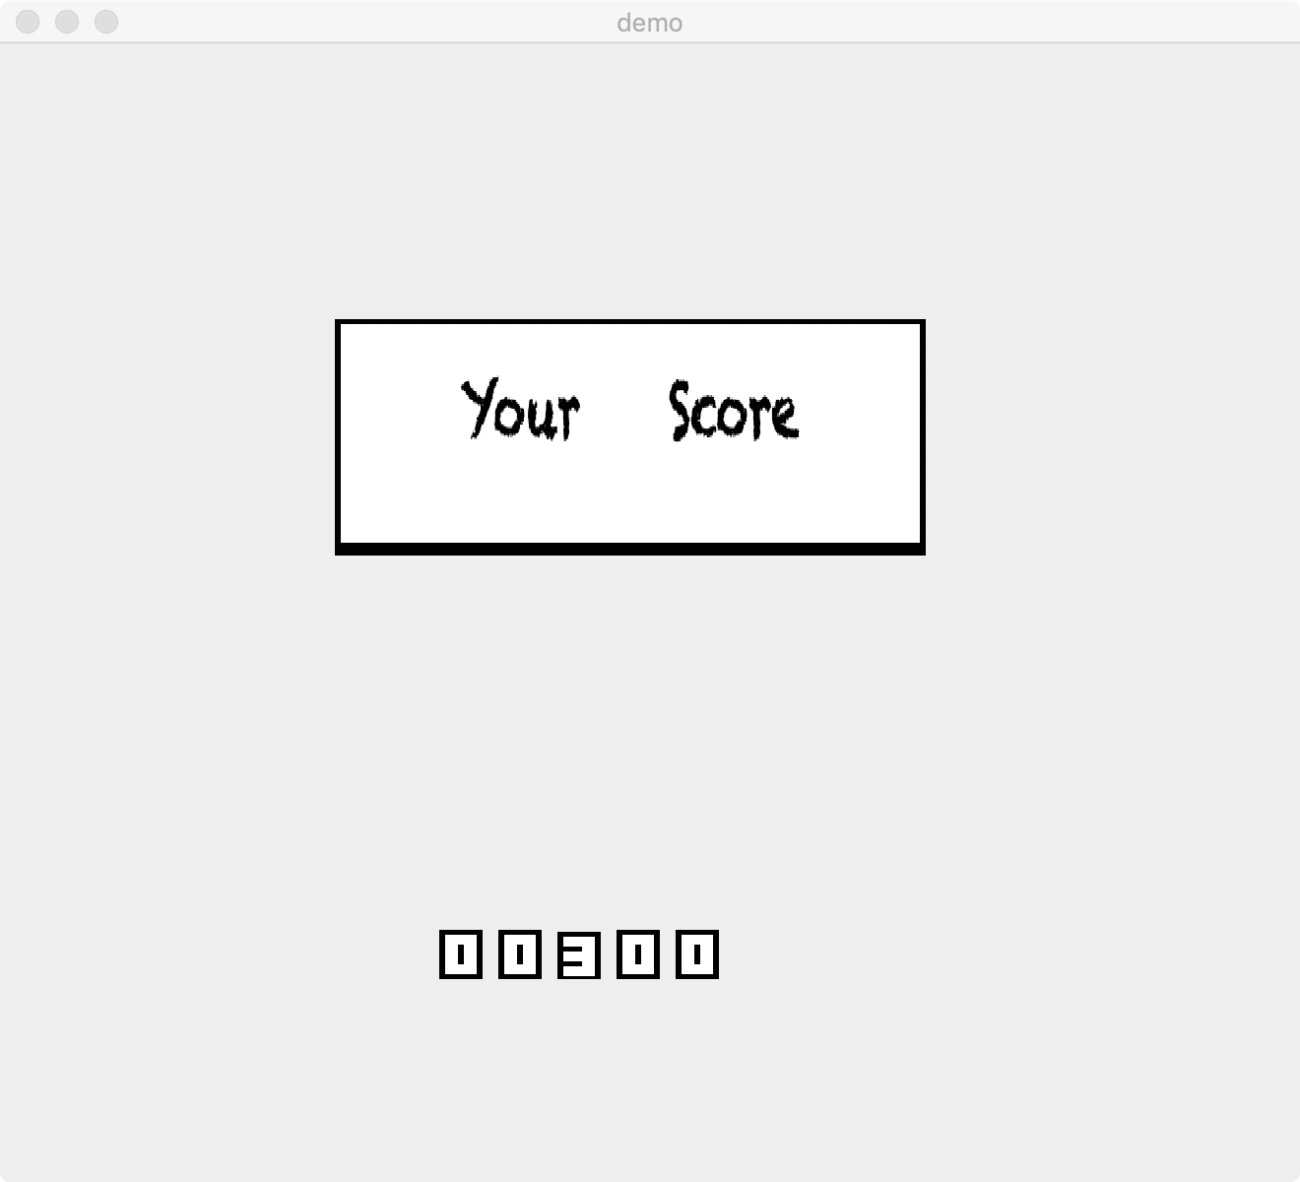

六、游戏故事

在主菜单，按下J键，可以进入故事。

在故事界面，按下H(Home)键，可以返回主菜单。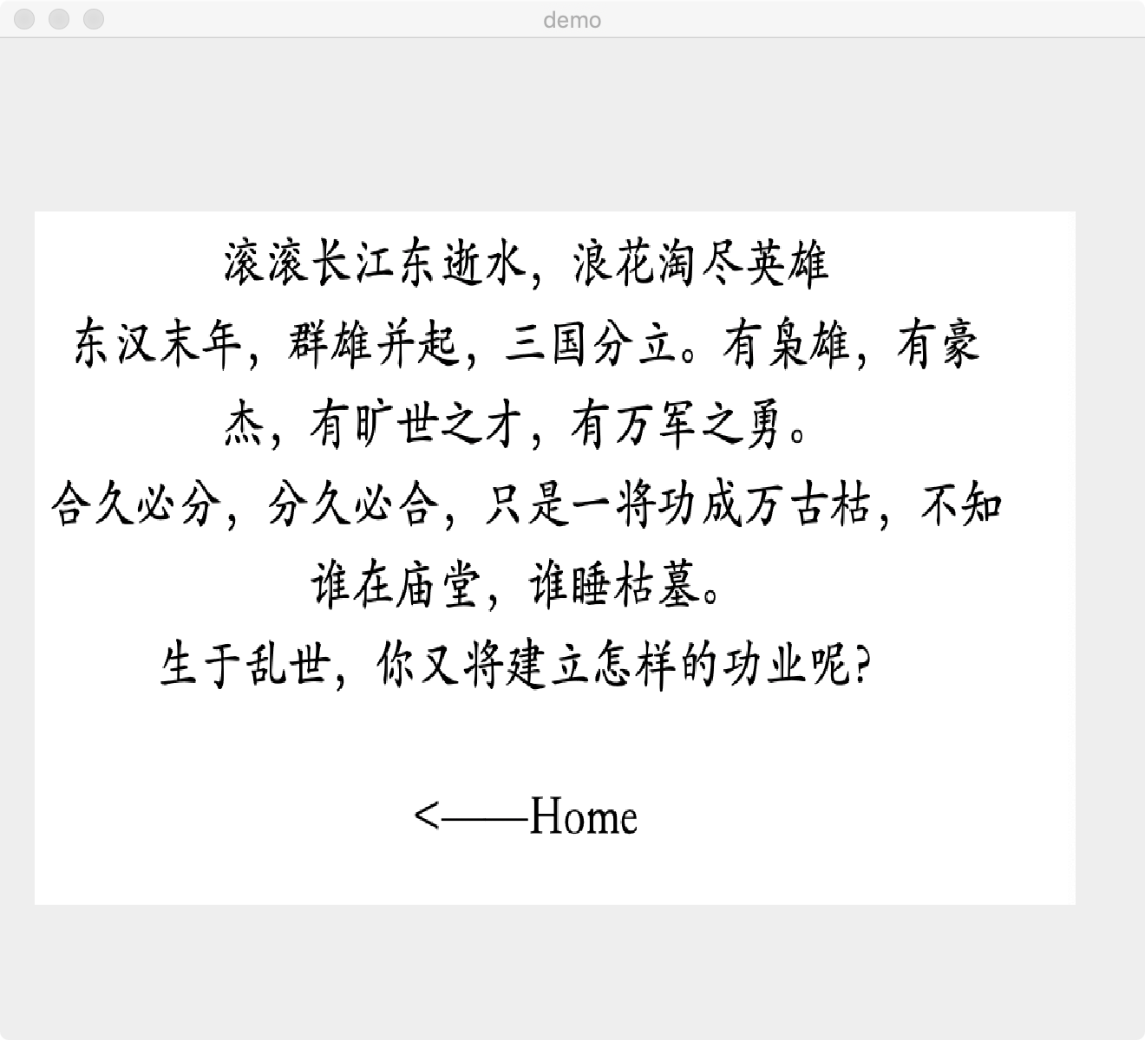

七、游戏开发者

在主菜单，按下D键，可以查看开发者。

在开发者界面，按下H(Home)键，可以返回主菜单。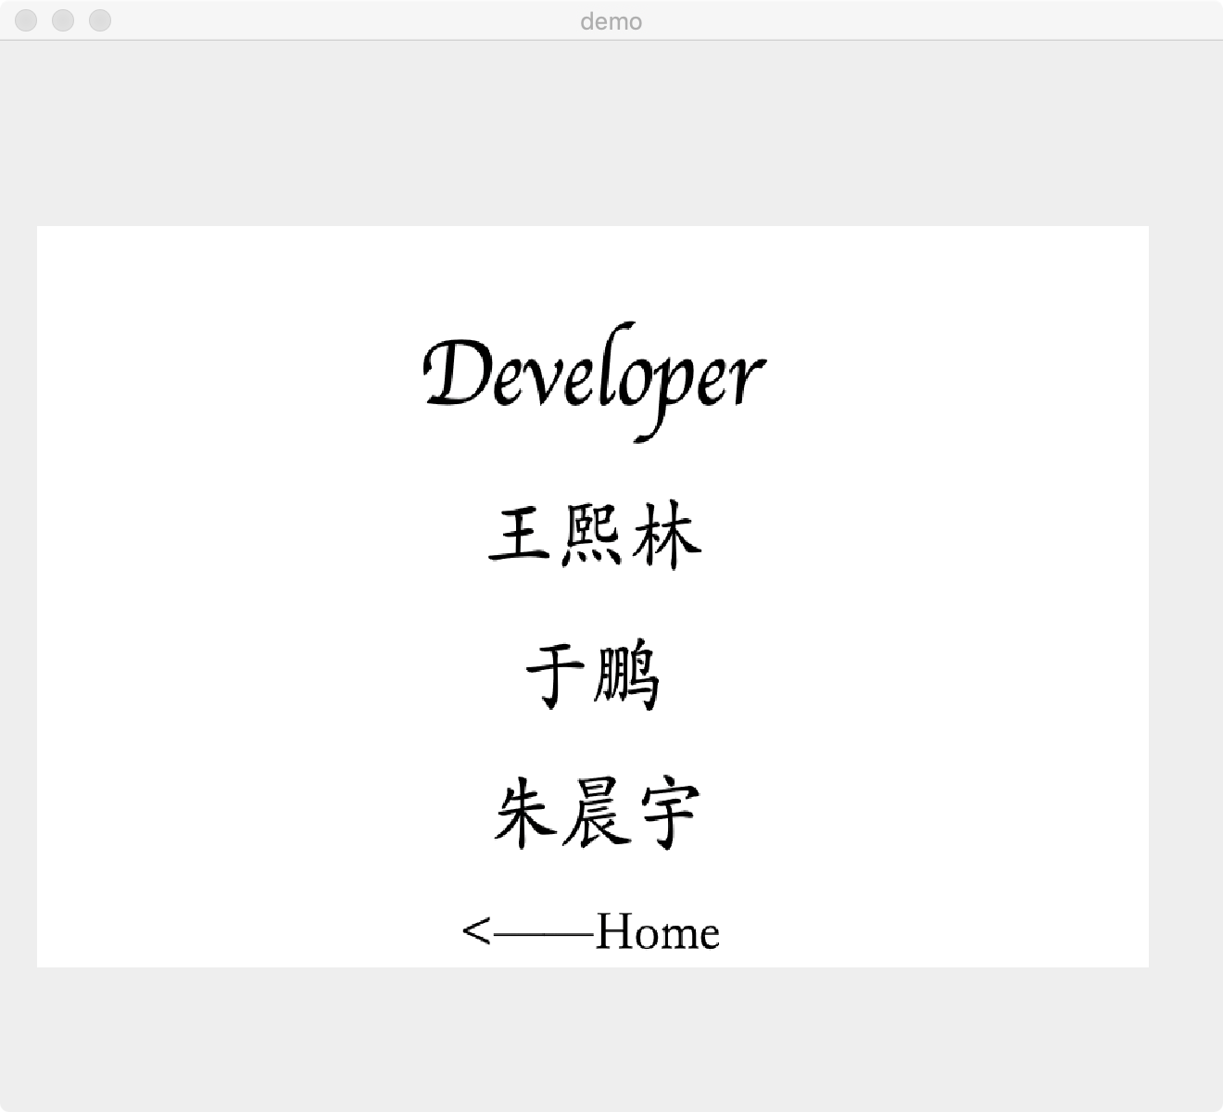

八、退出功能

在主菜单，按下E键，会退出游戏，自动关闭窗口，结束程序。

九、玩家角色说明

玩家角色是一个关羽形象的角色。

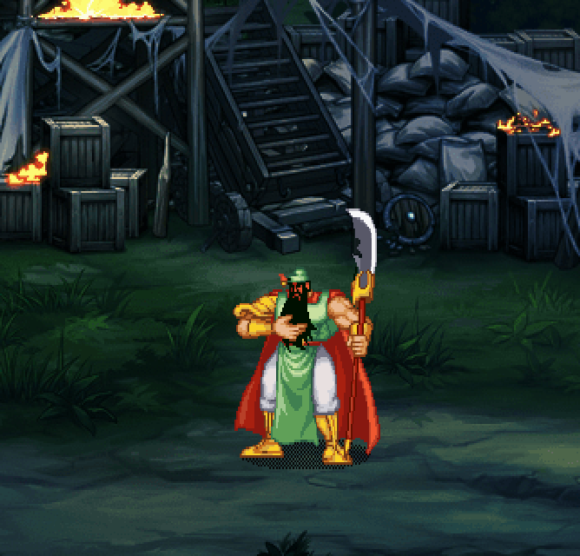W为向上，A为向左，S为向右，D为向下。J为攻击。

十、可能出现的问题，原因及解决方案

问题与原因：

在人物一开始出现时，会出现几帧的闪现或消失。

主要原因是，程序加载图片时需要时间，按帧展示就会出现问题，本想通过jar包进行解决，但并不成功，时间不足够进行进一步优化

解决方案：

仅有几帧，在短暂的几帧闪现后会变得正常